ЛГТУ-52 |  | Тренажер детский "Штанга"
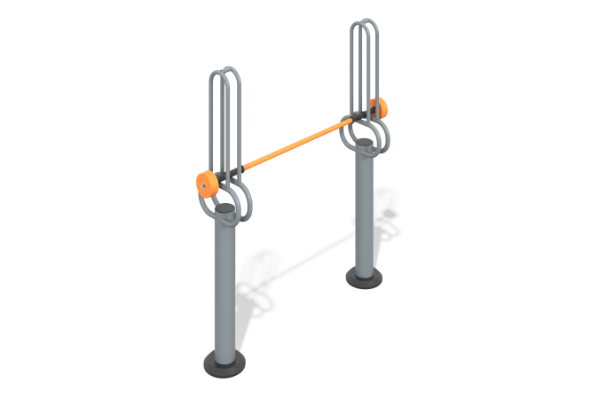

Размеры, мм: | 400x1700x1200 | Вес, кг: | 92
Характеристики материалов
Материалы: металл, пластик
Комплектация: тренажер – 1 шт., комплект крепежа – 1шт.
Тренажер однопозиционный для укрепления мышц и суставов рук, ног, спины и поясницы. Опорные детали рассчитаны на пользователя, максимальное значение массы которого составляет 135 кг.
Конструкция изделия сборно-сварная с применением стальных труб диаметром (от 27 до 133) мм.
Центральная стойка выполнена из трубы диаметром 133 мм толщиной стенки 5 мм. Сдвоенные направляющие штанги выполнены из металлической трубы диаметром 26,8.
Овальные упоры под штангу выполнены из металлической трубы диаметром 33,5 мм. Гриф штанги выполнен из металлической трубы диаметром 33,5 мм с вставками под установку дисков из металлической трубы диаметром 26,8 мм с толщиной стенки 2,8 мм.
В основании стойки опорный фланец толщиной 8 мм. Защитный кожух и верхние заглушки столбов выполнены из пластика.
Выступающие части резьбовых соединений и открытые части труб закрыты пластиковыми заглушками.
Покрытие элементов:
- металл - темный грунт + лак

